**Приложение А. Техническое задание**

**МИНИСТЕРСТВО ОБРАЗОВАНИЯ И МОЛОДЕЖНОЙ ПОЛИТИКИ**

**СВЕРДЛОВСКОЙ ОБЛАСТИ**

**ГОСУДАРСТВЕННОЕ АВТОНОМНОЕ ПРОФЕССИОНАЛЬНОЕ ОБРАЗОВАТЕЛЬНОЕ УЧРЕЖДЕНИЕ СВЕРДЛОВСКОЙ ОБЛАСТИ**

**«КАМЕНСК-УРАЛЬСКИЙ ПОЛИТЕХНИЧЕСКИЙ КОЛЛЕДЖ»**  
**(ГАПОУ СО «КУПК»)**

**(Наименование программного продукта)**

Техническое задание к дипломному проекту

Листов ___ (количество)

Руководитель _________________ *(ФИО преподавателя)*

Должность ___________________

Исполнитель _________________

*(ФИО студента)*

Студент группы ИС-41

2024

СОДЕРЖАНИЕ

1. ОБЩИЕ СВЕДЕНИЯ
   1. Предмет разработки
   2. Цель создания сайта
   3. Назначение сайта
   4. Целевая аудитория сайта
   5. Наименование Заказчика работ (в том числе бренд, продукт/услуга, контактное лицо, E-mail , телефон, адрес, сфера деятельности компании, основные характеристики товаров и услуг)
   6. Наименование Исполнителя работ
   7. Основания для проведения работ
   8. Плановые сроки начала и окончания работы
2. ПОНЯТИЯ И ТЕРМИНЫ

(Этот раздел должен гарантировать понимание обоими сторонами специфических для данной предметной области понятий, которые важны для понимания и разработки сайта. Могут вводиться обеими сторонами).

1. ТРЕБОВАНИЯ К ДИЗАЙНУ ВЕБ-САЙТА
   1. Логотип, который нужно использовать в дизайне
   2. Целостное описание фирменного стиля (Brand Book) (если есть)
   3. Требования к дизайну сайта
2. ФУНКЦИОНАЛЬНЫЕ ТРЕБОВАНИЯ
   1. Требования к представлению сайта
      1. Классы пользователей и разделение доступа.
      2. Требования к представлению главной страницы сайта.
      3. Графическая оболочка внутренних страниц (общая для всех подразделов)
      4. Требования к структуре сайта (карта сайта)
   2. Требования к системе управления сайтом
      1. Общие требования к административной части
      2. Требования к текстовому разделу сайта
   3. Требования к видам обеспечения
      1. Требования к информационному обеспечению
      2. Требования к программному обеспечению
      3. Требования к техническому обеспечению
      4. Требования к лингвистическому обеспечению
      5. Требования к эргономике и технической эстетике
3. ТРЕБОВАНИЯ К ПРИЕМКЕ-СДАЧЕ ПРОЕКТА
   * 1. Требования к наполнению информацией
     2. Требования к документации
     3. Требования к персоналу
     4. Порядок предоставления дистрибутива
     5. Порядок переноса сайта на технические средства заказчика
4. ОБЩИЕ СВЕДЕНИЯ
   1. Предмет разработки

Разработка веб-приложения для ресторана

* 1. Цель создания сайта

Автоматизация процесса передачи заказов с зала на кухню

* 1. Назначение сайта

Веб-приложение автоматизирует и ускорит работу ресторана, так же с помощью приложения появится возможность выводить статистику продаж за определенный период времени, что поможет выявить наиболее и наименее продаваемые блюда, что в свою очередь может отредактировать меню ресторана с целью более эффективного расхода ресурсов.

* 1. Целевая аудитория сайта

Веб-приложение будут использовать официанты, менеджеры и повара. Официантами чаще всего являются люди возрастом от 16 до 30 лет, в свою очередь повара и менеджеры от 25 до 45 лет.

* 1. Наименование Заказчика работ

ГАПОУ СО «КУПК»

* 1. Наименование Исполнителя работ

Тихановская К.Д.

* 1. Основания для проведения работ

Задание на курсовое проектирование.

* 1. Плановые сроки начала и окончания работы

01 сентября 2024г. – 25 ноября 2024г.

ПОНЯТИЯ И ТЕРМИНЫ

Веб-приложение – это компьютерная программа, которая запускается прямо в веб-браузере. Для работы веб-приложению не требуется установка на компьютер, так что вы можете получить доступ к нему с любого устройства, имеющего веб-браузер, при условии, что оно подключено к сети Интернет.

Автоматизация — **это процесс переноса или передачи операций, выполняемых вручную человеком, различным устройствам, программам**

ТРЕБОВАНИЯ К ДИЗАЙНУ ВЕБ-САЙТА

* 1. Логотип, который нужно использовать в дизайне

В дизайне должен использоваться логотип предоставленный заказчиком.

* 1. Целостное описание фирменного стиля (Brand Book) (если есть)
  2. Требования к дизайну сайта

Дизайн должен быть без лишних декоративных элементов, так как будет использоваться только сотрудниками ресторана, должны использоваться не яркие цвета, шрифт должен быть без засечек. На странице с меню ресторана должны присутствовать соответствующие изображения (фото блюд, описанных в меню), предоставленные заказчиком.

ФУНКЦИОНАЛЬНЫЕ ТРЕБОВАНИЯ

* 1. Требования к представлению сайта
     1. Классы пользователей и разделение доступа.

Официант – оформляет заказы (добавление, редактирование, удаление блюд в заказа), публикует заказ, меняет статус заказа.

Менеджер – редактирует и создает план работы официантов, отмечает сотрудников находящихся на смене, редактирует меню (добавляет, удаляет блюда), добавляет сотрудников.

Повар – просмотр заказов, смена статуса заказов, просмотр технологической карты блюд.

* + 1. Требования к представлению главной страницы сайта.

При первом посещении сайта неавторизованный пользователь видит окно авторизации, после успешной авторизации пользователь, в зависимости от роли видит главную страницу в зависящем от пользовательской роли варианте. У всех пользователей в верху страницы будет располагаться «Шапка», ниже будет боковое меню и центральная часть, на которой будет выводиться контент страницы.

* + 1. Графическая оболочка внутренних страниц (общая для всех подразделов)
    2. Требования к структуре сайта (карта сайта)

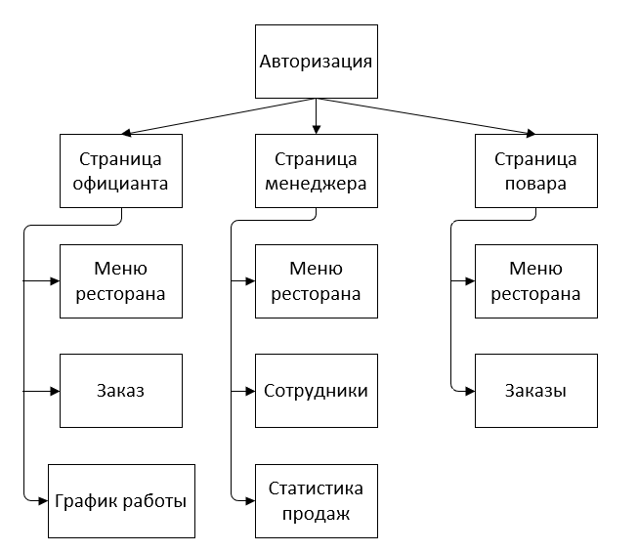

Рисунок 1 – Карта веб-приложения

* 1. Требования к системе управления сайтом
     1. Общие требования к административной части

В административной части должны быть реализованы функции: добавление, удаление, редактирование сотрудников ресторана и пунктов меню, загрузка и удаление файла с графиком работы персонала, просмотр статистики продаж за выбранный период времени (день, неделя, месяц)

* + 1. Требования к текстовому разделу сайта

Шрифт текста должен быть без засечек, размером 12-16 пт. В зависимости от устройства, цвет текста – черный.

* 1. Требования к видам обеспечения
     1. Требования к информационному обеспечению

Информацию предоставляет заказчик – содержание меню, информацию о сотрудниках, технические карты блюд из меню для поваров.

* + 1. Требования к программному обеспечению

Для работы с приложением нужен веб-браузер, веб-сервер, пакет Microsoft Office (Word и Excel) или подобное ПО для работы с текстовыми файлами

* + 1. Требования к техническому обеспечению

Для работы с приложением необходим компьютер с минимальной тактовой частотой 2.6 ГГц, оперативная память минимум – 8 ГБ, видеокарта может быть встроенная. Планшет с частотой минимум 2.4ГГц, оперативная память от 8 ГБ, разрешение экрана от 1920х1200.

* + 1. Требования к лингвистическому обеспечению

Текст веб-приложения должен быть на русском языке.

* + 1. Требования к эргономике и технической эстетике

Взаимодействие пользователей с веб-приложением должно осуществляться посредством визуального графического интерфейса. Интерфейс приложения должен быть понятным и удобным, не должен быть перегружен графическими элементами и должен обеспечивать быстрое отображение экранных форм. Навигационные элементы должны быть выполнены в удобной для пользователя форме. Все страницы и формы приложения должны быть выполнены в едином стиле, должна быть удобная, интуитивно понятная навигация в интерфейсе пользователя, должно быть реализовано отображение на экране только тех возможностей, которые доступны конкретному пользователю в соответствии с его функциональной ролью в системе;

1. ТРЕБОВАНИЯ К ПРИЕМКЕ-СДАЧЕ ПРОЕКТА
   * 1. Требования к наполнению информацией

На страницах приложения должна быть исключительно информация предоставленная заказчиком.

* + 1. Требования к документации

В настоящем документе приводится полный набор требований к реализации сайта. Подпись Заказчика и Исполнителя на настоящем документе подтверждает их согласие с нижеследующими фактами и условиями:

* Исполнитель подготовил и разработал настоящий документ, именуемый Техническое Задание, который содержит перечень требований к выполняемым работам.
* Заказчик согласен со всеми положениями настоящего Технического Задания.
* Заказчик не вправе требовать от Исполнителя в рамках текущего Договора выполнения работ либо оказания услуг, прямо не описанных в настоящем Техническом Задании.
* Исполнитель обязуется выполнить работы в объеме, указанном в настоящем Техническом Задании.
* Заказчик не вправе требовать от Исполнителя соблюдения каких-либо форматов и стандартов, если это не указано в настоящем Техническом Задании.
* Все неоднозначности, выявленные в настоящем Техническом задании после его подписания, подлежат двухстороннему соглашению между Сторонами. В процессе согласования могут быть разработаны дополнительные требования, которые оформляются дополнительным соглашением к Договору и соответствующим образом оцениваются.
  + 1. Требования к персоналу

Для эксплуатации веб-интерфейса системы от сотрудников не требуются специальные технические навыки, достаточно общих навыков работы с персональным компьютером, знания программ пакета Microsoft Office и ему подобных программ.

* + 1. Порядок предоставления дистрибутива

По окончании разработки Исполнитель должен предоставить Заказчику дистрибутив системы в составе:

-архив с исходными кодами всех программных модулей и разделов сайта;

- дамп проектной базы данных с актуальной информацией. Дистрибутив предоставляется на CD-диске в виде файлового архива.

* + 1. Порядок переноса сайта на технические средства заказчика

После завершения сдачи-приемки сайта, в рамках гарантийной поддержки Исполнителем производится однократный перенос разработанного программного обеспечения на аппаратные средства Заказчика. Соответствие программно-аппаратной платформы требованиям настоящего документа обеспечивает Заказчик. Перед осуществлением переноса Заказчик обеспечивает удаленный shell-доступ к веб-серверу и доступ к базе данных сайта.